
CMC TS
Switch, Internet Gateway System

Advanced Services

TÀI LIỆU THIẾT KẾ KỸ THUẬT

Hồ Chí Minh | 2021
TRANG KÝ

- CÔNG TY TNHH TỔNG CÔNG TY CÔNG NGHỆ VÀ GIẢI PHÁP (CMC TS)

Cán bộ thực hiện | Nguyễn Đức Tiến  Nguyễn Nhượng  Phạm Văn Thanh__________ Ngày___/___/2021  Cán bộ kỹ thuật
Cán bộ phê duyệt | Nguyễn Quốc Bin Ngày___/___/2021  Quản lý dự án
2. CÔNG TY CỔ PHẦN TNTECH:

Cán bộ xem xét | Vương Ngọc Quỳnh Ngày___/___/2021  Cán bộ kỹ thuật
Cán bộ phê duyệt | Vũ Đức Hoàng Ngày___/___/2021  Giám đốc Quản trị mạng và An ninh Thông tin

Mục Lục

1 Thông tin chung 2
1.1 Kiểm soát tài liệu 2
1.2 Mục đích và phạm vi tài liệu 3
2 Tổng quan về thiết kế 4
2.1 Kiến trúc tổng thể 4
2.1.1 Thiết kế dự phòng 6
2.1.2 Khả năng mở rộng 6
2.2 Danh mục thiết bị 6
3 Thiết kế hệ thống mạng LAN 8
3.1 Thiết kế tổng thể 8
3.1.1 Sơ đồ vật lý 8
3.1.2 Quy hoạch IP, Vlan, VPN 8
3.1.3 Sơ đồ logic 11
3.1.4 Sơ đồ định tuyến 12
3.1.5 Bảng đấu nối vật lý 13
3.2 Thiết kế hệ thống mạng có dây 16
3.2.1 Thiết bị cân bằng tải 16
3.2.2 Thiết bị core 16
3.3 Thiết kết hệ thống mạng VPN 17
3.4 Thiết kế lắp đặt 18

Thông tin chung

Kiểm soát tài liệu
Phiên bản | Ngày | Người thực hiện | Nội dung thay đổi
1.0 | 09/05/2021 | Nguyễn Quốc Bin | Khởi tạo tài liệu

Mục đích và phạm vi tài liệu
Tài liệu thiết kế chi tiết này được sử dụng để trình bày chi tiết về thiết kế của hệ thống mạng cho phân tách mạng LAN TNG, lăp đặt hàng hóa số ………/TNTECH-CMC.
Phạm vi triển khai: Thi công cáp, lắp đặt, cấu hình, tích hợp hệ thống và hồ sơ hoàn công.

Tổng quan về thiết kế

Kiến trúc tổng thể
Mô hình LAN được thiết kế phân cấp trong đó hệ thống kết nối là các Access Switch Aruba 2530, truyền tải đến Switch Core HPe 5510, và đích đến cuối cùng để ra Internet là Peplink 305.
Về mặc thiết kế tổng thể Switch Core và Peplink đều trang bị hai đơn vị luôn hoạt động để dự phòng cho nhau, kết nối dây dẫn cũng được thiết kế đảm bảo ít nhất có 2 kết nối giữa các thiết bị Access, Core, Peplink.
Về mặc Logic ở mỗi tầng sẽ được phân tách thành một VLAN riêng biệt, Swich Core sẽ là Default Gateway cho các mạng, trong khi đó Peplink 305 sẽ là thiết bị giao tiếp với đường truyền của ISP, đồng thời cân bằng tải lưu lượng truy cập Internet nếu bạn có hơn hai đường truyền.
Liên kết chi nhánh DC Hà Nội thông qua kết nối VPN Speedfusion giữa 2 thiết bị Peplink với nhau, là công nghệ VPN giúp Bounding các đường truyền WAN vào trong một kết nối Tunnel VPN, từ đó nâng cao hiệu xuất băng thông và đồng thời dự phòng failover kết nối VPN.
Lớp Access sẽ tạo VLAN như:
- Phòng ban, các tầng
- Máy in
- WIFI Staff, Guest
- Managerment
- CCTV
Các dịch vụ trong hệ thống có thể kết nối vào mạng LAN như:
- Hệ thống mạng không dây wifi
- Hệ thống mạng có dây kết nối các thiết bị (Máy tính, Máy in, TV)
- CCTV
- Server
Các mục tiêu cần phải đảm bảo:
- Đảm bảo kết nối cho người dùng liền mạch, không rớt gói tin, ổn định.
- Cân bằng tải nếu có 2 kênh truyền internet FTTH, MPLS
- Đảm bảo tính dự phòng kết nối, thiết bị Peplink 305, Core 5510
- Người dùng tại mạng Guest không được phép kết nối tới mạng nội bộ, chỉ sử dụng Internet
- Người dùng tại mạng Nội bộ (Employee) được phép kết nối tới các mạng nội bộ và sử dụng Internet
- VPN kết nối tới chi nhánh DC Hà Nội, đảm bảo sự ổn định tuân theo kết nối FTTH hiện có.
Sơ đồ kết nối tổng thể của hệ thống được thể hiện như hình sau:
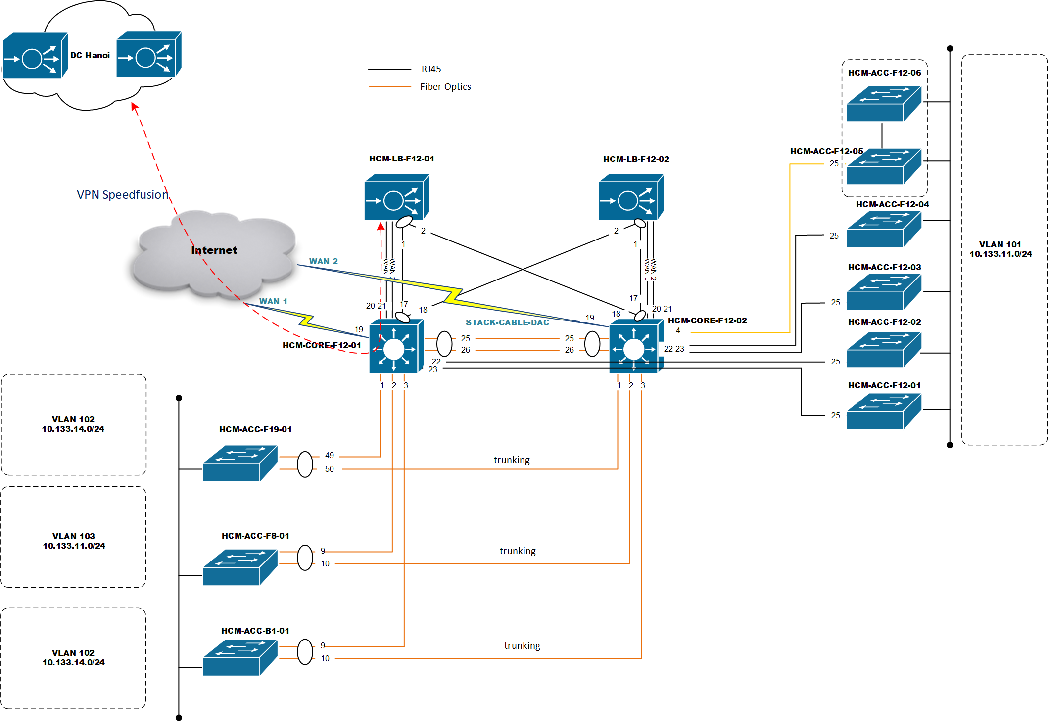
Giải pháp cụ thể như sau:
- Mạng LAN gồm những thành phần như sau:
- Access Switch: là giải pháp mở rộng ports cho các thiết bị kết nối thông qua dây dẫn, cho phép forward dữ liệu của thiết bị mạng di chuyển tới các điểm đến chính xác, đảm bảo dữ liệu liền mạch không ngắt quãng, đồng thời thiết bị tạo ra sự linh động trong việc thay đổi địa chỉ IP bằng giải pháp dot1q VLAN.
- Core Switch: Thiết bị là một điểm tập trung cho tất cả các lưu lượng mạng từ Access Switch đổ về, quyết định chuyển tiếp hay lọc dữ liệu của người dùng giữa các lớp mạng, từ đó đưa dữ liệu đến địa chỉ chính xác, hai Switch Core sẽ ghép chồng với nhau thông qua công nghệ có tên gọi khác là Stack nhằm nâng cao hiệu xuất cũng như dự phòng khi một trong hai thiết bị lỗi.
- Load Balancer: đóng vai trò là thiết bị với nhiều đường truyền Internet từ đó cân bằng tải dữ liệu của người dùng theo chiều Outbound ra các đường truyền một cách khoa học theo các chính sách Policy được định nghĩa bởi người quản trị, đem lại lợi ích dự phòng kết nối và tăng lưu lượng người dùng của hệ thống mạng LAN.
- DHCP Server: DHCP Server cấp phát IP động cho người dùng mạng được cấu hình ở Switch Core, DHCP sẽ loại trừ các địa chỉ bắt đầu từ 1 đến 30 cho mỗi lớp mạng. Thời gian Lease Time 8 Giờ.
- DNS Server: DNS Server sẽ được phân giải thông qua kênh truyền VPN, thiết lập địa chỉ DNS Primary Server ở tại chi nhánh Hà Nội, đồng thời Secondery DNS Server là public DNS cho mục đích dự phòng. Việc phân giải chính sẽ đến từ DNS DC Hà Nội và nếu có xự cố xảy ra, việc đứt kết nối VPN DNS Secondery sẽ làm nhiệm vụ thay thế.

Thiết kế dự phòng
Về thiết bị có trang bị dự phòng, bao gồm:
- Load balancer
- Core Switch
Đối với thiết bị Load Balancer, sẽ triển khai 1 cặp để dự phòng. Trong trường hợp một thiết bị bị lỗi, thiết bị còn lại sẽ trở thành gateway cho toàn bộ hệ thống.
Cặp thiết bị Core Switch, sử dụng tính năng Intelligent Resilient Framework (IRF), là tính năng cho phép ghép 2 thiết bị vật lý thành một thiết bị logic, và hai thiết bị này cũng hoạt động với cơ chế failover, nghĩa là khi một thiết bị có lỗi xảy ra thì thiết bị còn lại sẽ xử lý toàn bộ gói tin.
Về kết nối, những thiết bị Switch Access, Load Balancer đều sử dụng 2 link kết nối tới Core Switch, đảm bảo việc kết nối giữa các thiết bị luôn có tính dự phòng, trong trường hợp 1 link lỗi thì link còn lại vẫn giúp cho hệ thống hoạt động.
Ở trong mô hình này, rủi ro về dự phòng Switch Acces vẫn tìm ẩn nguy cơ khi một thiết bị lầu bang lỗi sẽ dẫn tới kết nối sẽ đứt và người dùng sẽ không còn khả năng truy cập vào hệ thống mạng.

Khả năng mở rộng
Mở rộng tại kết nối LAN, khi có nhu cầu phát triển:
- Mở rộng số lượng kết nối Port bằng Switch Access trang bị thêm, có thể trang bị thêm tối đa thêm 14 thiết bị kết nối đến các Ports chưa sử dụng của Core Switch, tính theo kết nối hiện tại của giải pháp.
Mở rộng về số lượng Kết nối WAN:
- Khi phát sinh nhu cầu phát triển tăng băng thông, tăng số lượng đường truyền kết nối, peplink cho phép tăng số lượng WAN lên tối đa là 3 Port có tốc độ mỗi Port là 1Gbps.

Danh mục thiết bị
STT | MÃ HIỆU | MÔ TẢ HÀNG HÓA | ĐƠN VỊ | KHỐI LƯỢNG
 | HẠ TẦNG NETWORK 181 NGUYỄN CÔNG TRỨ, P. THÁI BÌNH, Q1, HCM
A | HỆ THỐNG CÁP, HẠ TẦNG DÂY
I | X-1427449-3 | Cáp quang Multimode AMP COMMSCOPE 4-Fiber,OM3 | m | 300
 | 1427254-6 | Copper Cable, category 6, 4 pair, UTP, CM rated, 23 AWG, 305 m reelex, blue | m | 50
 | 2105031-3 | Cáp đấu nối sợi quang, 1.8mm, LSZH&OFNR, OM3, LC-SC đôi, 3m | sợi | 12
 | NPC06UVDB-  XX007F | NPC RJ45 Patch Cord, category 6, Unshielded, CM (PVC), 7FT (XX = BL: Blue, RD: Red, YL: Yellow) | sợi | 50
 | 4-1206138-4 | AMP Fiber Optic Rack Mount Patch Enclosure, 1U, Duplex SC, 24-Fiber, MM (FOENC 1U MM 12 SC/PC BLACK 300 SLIDING) | Cái | 1
 | 2-1206138-4 | Fiber Optic Rack Mount Patch Enclosure, 1U, Duplex SC, 12-Fiber, MM (FOENC 1U MM 6 SC/PC BLACK 300 SLIDING) | Cái | 2
 | 760237040 | ODF 4 ports SC loại nhỏ kèm cuppler | Cái | 1
 | 9-1375055-2 | CPP-UDDM-SL-1U-24: CommScope® SL DDM Patch Panel, UTP, 1U, 24 port, Straight | Cái | 2
 | EH0108-001 | NetConnect® SL Jack, Category 6, UTP, without Dust Cover, Black, in bulk pack | Cái | 48
 | WNP106-CB15 | OCP-S1-15DATEN-XX-AP: PIGTAIL,SM, SC/UPC, 1.5M, LSZH | sợi | 24
 | X-1427449-3 | Rack Power Strip (6) Universal Outlets, 15A,220V, CB, 3 Pin Plug | Cái | 2
 | 1427254-6 | Cáp quang Multimode AMP COMMSCOPE 4-Fiber,OM3 | m | 300
 | 2105031-3 | Copper Cable, category 6, 4 pair, UTP, CM rated, 23 AWG, 305 m reelex, blue | m | 50
 | NPC06UVDB-  XX007F | Cáp đấu nối sợi quang, 1.8mm, LSZH&OFNR, OM3, LC-SC đôi, 3m | sợi | 12
 | 4-1206138-4 | NPC RJ45 Patch Cord, category 6, Unshielded, CM (PVC), 7FT (XX = BL: Blue, RD: Red, YL: Yellow) | sợi | 50
 | 2-1206138-4 | AMP Fiber Optic Rack Mount Patch Enclosure, 1U, Duplex SC, 24-Fiber, MM (FOENC 1U MM 12 SC/PC BLACK 300 SLIDING) | Cái | 1
 | 760237040 | Fiber Optic Rack Mount Patch Enclosure, 1U, Duplex SC, 12-Fiber, MM (FOENC 1U MM 6 SC/PC BLACK 300 SLIDING) | Cái | 2
 | 9-1375055-2 | ODF 4 ports SC loại nhỏ kèm cuppler | Cái | 1
 | EH0108-001 | CPP-UDDM-SL-1U-24: CommScope® SL DDM Patch Panel, UTP, 1U, 24 port, Straight | Cái | 2
 | WNP106-CB15 | NetConnect® SL Jack, Category 6, UTP, without Dust Cover, Black, in bulk pack | Cái | 48
B | CORE
I | Core switch và phụ kiện liên quan |  | Bộ | 2
 | JH149A | HPE 5510 24G SFP 4SFP+ HI Switch |  | 4
 | JD362B | HPE X361 150W AC Power Supply |  | 4
 | JD362B ABB | INCLUDED: Power Cord - Europe localization |  | 2
 | JD096C | HPE X120 1G SFP+ LC SR Transceiver |  | 8
 | JD118B | HPE X240 10G SFP+ SFP+ 1.2m DAC Cable |  | 2
II | Load Balancing và phụ kiện liên quan |  | Bộ | 2
 | BPL-305 | Peplink Balance 305 |  | 2
Inbound/Outbound Internet Load Balancing for Small Enterprise
Ethernet WAN Ports: 3 (GbE)
LAN Ports: 3 (GbE)
USB WAN Modem Port: 1
Recommended Users: 50-500
Router Throughput: 1000Mbps
802.1q VLANs supported: 128
Load Balancing Algorithms: 7
Number of PepVPN/SpeedFusion Peers: 2/20
PepVPN/SpeedFusion Throughput: 150Mbps
Number of IPsec Tunnels: 20
Recommended PPTP VPN Users: 50
Maximum Number of AP Supported: 50
III | ACCESS
 | J9775A | Aruba 2530 48G Switch | Bộ | 1
 | J9775A ABB | INCLUDED: Power Cord - Europe localization |  | 1
 | J4858D | Aruba 1G SFP LC SX 500m MMF Transceiver |  | 2
 | J9783A | Aruba 2530 8 Switch | Bộ | 3
 | J9783A ABB | INCLUDED: Power Cord - Europe localization |  | 3
 | J4858D | Aruba 1G SFP LC SX 500m MMF Transceiver |  | 6

Thiết kế hệ thống mạng LAN

Thiết kế tổng thể

Sơ đồ vật lý
- Mỗi thiết bị Peplink-01 và Peplink-02 được kết nối tới thiết bị core switch bằng 02 kết nối cáp đồng 1G (1 kết nối WAN và 2 kết nối LAN)
- Mỗi Core switch bằng 02 kết nối cáp quang 1G chạy LACP kết nối đến Switch Acccess.
- Hai Switch Core HPe 5510 sẽ được kết nối Stack bằng 2 Cáp DAC 10Gbps, dùng cho việc trao đổi thông tin dữ liệu giữa 2 Core Switch.
- Các Server tại phòng được kết nối tới core switch bằng cáp đồng 1G.
- Đường truyền FTTH sẽ được kết nối vào Switch Core-01 để mở rộng kết nối cho 2 thiết bị Peplink 305. Khi trang bị thêm đường truyền thứ 2 sẽ kết nối vào Switch Core-02.

Quy hoạch IP, Vlan, VPN, DNS & DHCP Server
No | VLAN ID | DESCRIPTION | IP RANGE
1 | 100 | VLAN MGMT | 10.133.0.0/24
2 | 101 | VLAN F12, B1, TNG | 10.133.11.0/24
3 | 102 | VLAN F19, 8 | 10.133.14.0/24
6 | 105 | LINK GW | 10.133.5.0/29
7 | 106 | BRIDGE WAN 1 | -
8 | 107 | BRIDGE WAN 2 | -

- Quy hoạch IP MGMT, các IP sẽ được loại trừ khỏi việc cấp DHCP
181 Nguyễn Công Trứ, Phường Thái Bình, Quận 1
Network Device
No | Hostname | MGMT IP | Vlan | Note
1 | HCM -LB-VIRTUAL | 10.133.5.1/29 | 105 | Peplink VRRP
2 | HCM -LB-F12-01 | 10.133.5.2/29 | 105 | LP Master
3 | HCM -LB-F12-02 | 10.133.5.3/29 | 105 | LP Slaver
4 | HCM-CORE-VIRTUAL | 10.133.0.1/24 | 100 | Stack Hpe
5 | HCM-ACC-F19-01 | 10.133.0.2/24 | 100 | 2530-48P
6 | HCM-ACC-F8-01 | 10.133.0.3/24 | 100 | 2530-8P
7 | HCM-ACC-B1-01 | 10.133.0.4/24 | 100 | 2530-8P
9 | HCM-ACC-F12-01 | 10.133.0.5/24 | 100 | 2960-1
10 | HCM-ACC-F12-02 | 10.133.0.6/24 | 100 | 2960-4
11 | HCM-ACC-F12-03 | 10.133.0.7/24 | 100 | SF-500-2
12 | HCM-ACC-F12-04 | 10.133.0.8/24 | 100 | SF-500-3
13 | HCM-ACC-F12-04 | - | - | Armer-1, Unmanager SW
14 | HCM-ACC-F12-06 | - | - | Armer-2, Unmanager SW
Switch Amer là dòng Switch Plug-in-Play không có quản trị, unmanager, không có khả năng cấu hình
- Thông tin thiết lập VPN Speedfusion
181 Nguyễn Công Trứ, Phường Thái Bình, Quận 1
Peplink-Line VNPT
No | Task | Description | Local ID
1 | Name | To_DC_Hanoi | 305HCM
2 | Encryption | 256Bit AES | 305HCM
3 | IP Remote | IP của đầu DC Hà Nội | 305HCM
4 | Preshared-key | Mật khẩu trao đổi giữa 2 thiết bị | 305HCM
5 | LAN Remote Allow | Các lớp mạng LAN của DC Hà Nội | 305HCM
6 | WAN | W1 VNPT | 305HCM

DC Hà Nội
Peplink-Line FTTH
No | Task | Description | Local ID
1 | Name | To_TNG-HCM
2 | Encryption | 256Bit AES
3 | IP Remote | IP của đầu TNG HCM
4 | Preshared-key | Mật khẩu giữa trao đổi giữa 2 thiết bị
5 | LAN Remote Allow | Các lớp mạng LAN của TNG HCM
6 | WAN | WAN/IP ?
- Thông tin thiết lập DHCP Server & DNS Server
DHCP Server
HCM-CORE-VIRTUAL
No | DHCP Pool | Range IP Assign | Default Gateway | DNS Primary/Seconderry | Lease Time
1 | 101 | 10.133.11.31 – 10.133.1.254 | 10.133.11.1 | 10.254.21.21, 8.8.8.8 | 0 8 0
2 | 102 | 10.133.14.31 – 10.133.2.254 | 10.133.14.1 | 10.254.21.21, 8.8.8.8 | 0 8 0
Định dạng Lease time: Day Hour Minute

Sơ đồ logic
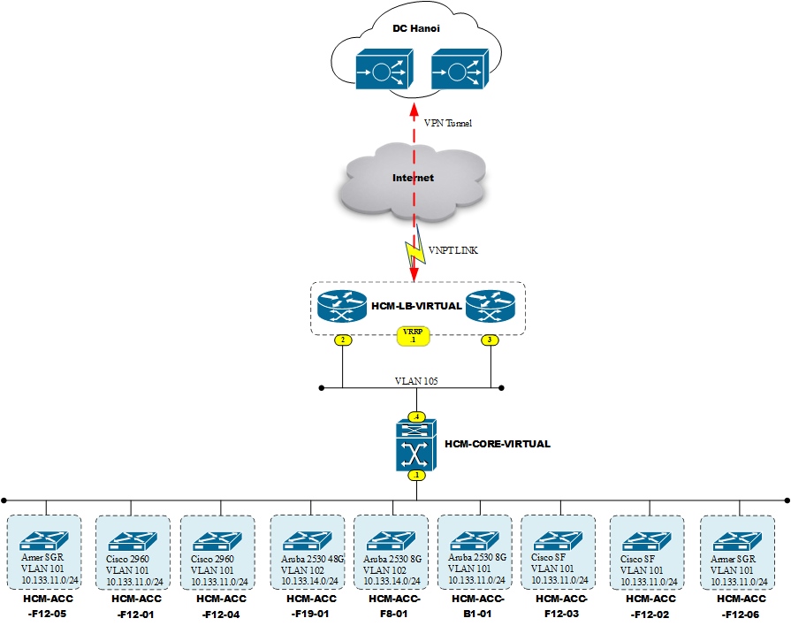

Sơ đồ định tuyến
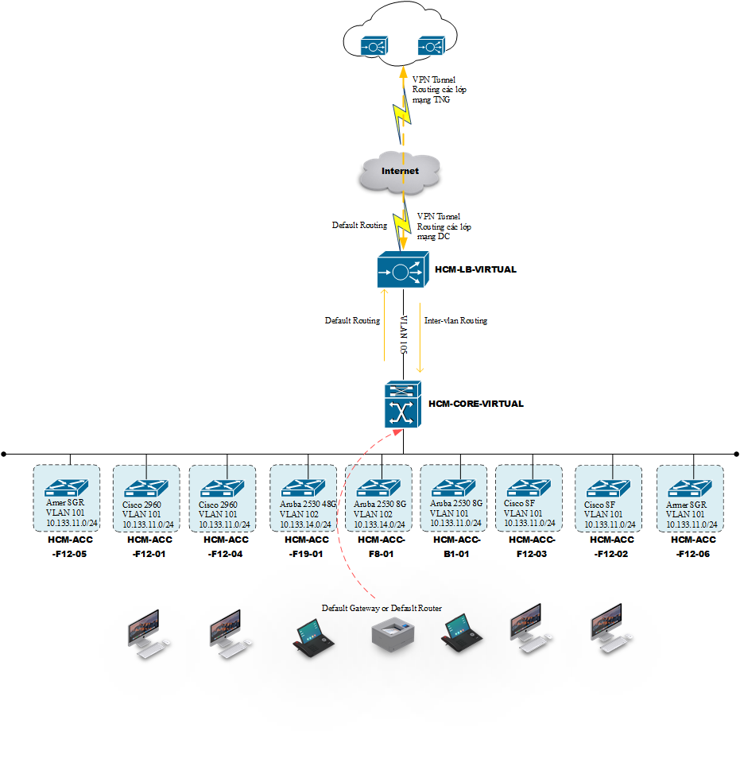
Thành phần Core Switches:
- Là thành phần định tuyến lõi của toàn bộ hệ thống
- Là gateway cho tất cả kết nối
- Là gateway cho những thiết bị sử dụng mạng có dây và không dây
- Là gateway cho hệ thống máy chủ
- Core switch sẽ thực hiện trỏ default gateway tới thiết bị Peplink 305 cho kết nối Internet
- Core switch sẽ thực hiện vai trò định tuyến cho các VLAN
- DHCP Server
Thành phần Router/Load Balancer:
- Là router kết nối internet cho người dùng
- Trỏ default route ra internet
- Cân bằng tải kết nối ISP

Bảng đấu nối vật lý
PEPLINK
From | To |  | Cable Type | Speed | Note
Port # | Device | Port #
HCM-LB-F12-01
WAN 1 | HCM-CORE-F12-01 |  | RJ45 | 1G
WAN 2 | HCM-CORE-F12-02
WAN 3
LAN 1 | HCM -CORE-F12-01 |  | RJ45 | 1G
LAN 2 | HCM -CORE-F12-02 |  | RJ45 | 1G
LAN 3
HCM-LB-F12-02
WAN 1 | HCM -CORE-F12-01 |  | RJ45 | 1G
WAN 2 | HCM-CORE-F12-02
WAN 3
LAN 1 | HCM -CORE-F12-01 |  | RJ45 | 1G
LAN 2 | HCM -CORE-F12-02 |  | RJ45 | 1G
LAN 3

Core Switch
From | To |  | Cable Type | Speed | Note
Port # | Device | Port #
HCM -CORE-F12-01
1G - Port 1 | HCM-ACC-F19-01 |  | FIBER OPTICS | 1G
1G - Port 2 | HCM-ACC-F8-01 |  | FIBER OPTICS | 1G
1G - Port 3 | HCM-ACC-B1-01 |  | FIBER OPTICS | 1G
1G - Port 4
1G - Port 5
1G - Port 6
1G - Port 7
1G - Port 8
1G - Port 9
1G - Port 10
1G - Port 11
1G - Port 12
1G - Port 13
1G - Port 14
1G - Port 15
1G - Port 16
1G - Combo Port 17 | HCM-LB-F12-01 |  | RJ45 | 1G
1G - Combo Port 18 | HCM-LB-F12-02 |  | RJ45 | 1G
1G - Combo Port 19 | ISP VNPT |  | RJ45 | 1G
1G - Combo Port 20 | HCM-LB-F12-01 |  | RJ45 | 1G
1G - Combo Port 21 | HCM-ACC-F12-01 |  | RJ45 | 1G | Switch cũ F12
1G - Combo Port 22 | HCM-ACC-F12-02 |  | RJ45 | 1G | Switch cũ F12
11G - Combo Port 23 |  |  | RJ45
1G - Combo Port 24 |  |  | RJ45
10G - Port 25 | HCM -CORE-F12-02 |  | DAC | 10G
10G - Port 26 | HCM -CORE-F12-02 |  | DAC | 10G
10G - Port 27
10G - Port 28
HCM -CORE-F12-02
1G - Port 1 | HCM-ACC-F19-01 |  | FIBER OPTICS | 1G
1G - Port 2 | HCM-ACC-F8-01 |  | FIBER OPTICS | 1G
1G - Port 3 | HCM-ACC-B1-01 |  | FIBER OPTICS | 1G
1G - Port 4 | HCM-ACC-F12-05 |  | FIBER OPTICS | 1G | Nối sang Switch TNR
1G - Port 5
1G - Port 6
1G - Port 7
1G - Port 8
1G - Port 9
1G - Port 10
1G - Port 11
1G - Port 12
1G - Port 13
1G - Port 14
1G - Port 15
1G - Port 16
1G - Combo Port 17 | HCM -LB-F12-01 |  | RJ45 | 1G
1G - Combo Port 18 | HCM -LB-F12-02 |  | RJ45 | 1G
1G - Combo Port 19 | HCM-LB-F12-02 |  | RJ45 | 1G
1G - Combo Port 20 | HCM-ACC-F12-03 |  | RJ45 | 1G | Switch cũ F12
1G - Combo Port 21 | HCM-ACC-F12-04 |  | RJ45 | 1G | Switch cũ F12
1G - Combo Port 22 |  |  | RJ45
1G - Combo Port 23 |  |  | RJ45
1G - Combo Port 24 |  |  | RJ45
10G - Port 25 | HCM -CORE-F12-01 |  | DAC | 10G
10G - Port 26 | HCM -CORE-F12-02 |  | DAC | 10G
10G - Port 27
10G - Port 28

Access Switch
From | To |  | Cable Type | Speed | Note
Port # | Device | Port #
Aruba 2530-48G
1G - Port 1
1G - Port 2
1G - Port 3
1G - Port 4
1G - Port 5
1G - Port 6
1G - Port 7
1G - Port 8
1G - Port 9
1G - Port 10
1G - Port 11
1G - Port 12
1G - Port 13
1G - Port 14
1G - Port 15
1G - Port 16
1G - Port 17
1G - Port 18
1G - Port 19
1G - Port 20
1G - Port 21
1G - Port 22
1G - Port 23
1G - Port 24
1G - Port 25
1G - Port 26
1G - Port 27
1G - Port 29
1G - Port 30
1G - Port 31
1G - Port 32
1G - Port 33
1G - Port 34
1G - Port 35
1G - Port 36
1G - Port 37
1G - Port 38
1G - Port 39
1G - Port 40
1G - Port 41
1G - Port 42
1G - Port 43
1G - Port 44
1G - Port 45
1G - Port 46
1G - Port 47
1G - Port 48
1G - Port 49 | HCM -CORE-F12-01 |  | FIBER OPTICS | 1G
1G - Port 50 | HCM -CORE-F12-02 |  | FIBER OPTICS | 1G
1G - Port 51
1G - Port 52
3 Switch Aruba 2530-8G
1G - Port 1
1G - Port 2
1G - Port 3
1G - Port 4
1G - Port 5
1G - Port 6
1G - Port 7
1G - Port 8
1G - Port 9 | HCM -CORE-F12-01 |  | FIBER OPTICS | 1G
1G - Port 10 | HCM -CORE-F12-02 |  | FIBER OPTICS | 1G

Thiết kế hệ thống mạng có dây

Thiết bị cân bằng tải
Thiết bị Peplink Balance 305 được triển khai tại đóng vai trò thiết lập kết nối VPN thông qua các kết nối WAN, và cân bằng tải đường truyền VPN bằng công nghệ SpeedFusion. Ngoài ra, còn đóng vai trò là Gateway Internet cho hệ thống và cung cấp giải pháp cân bằng tải người dùng đi internet qua nhiều loại đường truyền một cách linh động và nhanh chóng từ đó mở rộng số lượng người dùng mà vẫn đảm bảo được sự ổn định và tin cậy.
Được trang bị 02 thiết bị Peplink Balance 305 và chạy cơ chế dự phòng VRRP.

Thiết bị core
Hệ thống chuyển mạch LAN được thiết kế theo mô hình 2 lớp: Core và Access, chịu trách nhiệm kết nối toàn bộ hệ thống mạng của mỗi LAN bao gồm các thiết bị như: Cân bằng tải Peplink, Máy in, Máy tính, …. Đồng thời là DHCP Server cho các lớp mạng nội bộ.
Cặp thiết bị core switch HPE 5510, sử dụng tính năng Intelligent Resilient Framework (IRF) để kết nối Stack, là công nghệ cho phép ghép 2 thiết bị vật lý thành một thiết bị logic và hai thiết bị này cũng hoạt động với cơ chế failover, nghĩa là khi một thiết bị có lỗi xảy ra thì thiết bị còn lại sẽ xử lý toàn bộ gói tin. Giữa hai thiết bị core switch có 02 kết nối 10G là thành phần để đồng bộ dữ liệu, cấu hình và truyền tải lưu lượng.
Công nghệ Stack IRF của HP có sự tương đồng với Cisco Stack.
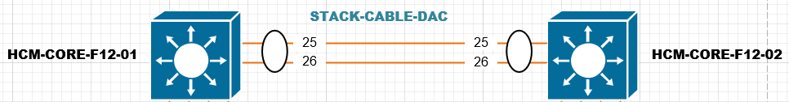
Thiết bị core switch sẽ đóng vai trò là thành phần định tuyến lõi của hệ thống, đảm nhiệm kết nối tới các thiết bị Gateway Internet, Switch Access, Core sẽ là Default gateway cho hệ thống mạng có dây và các server ứng dụng.

Thiết kết hệ thống mạng VPN
Các Tunnel VPN sẽ hoạt động dựa trên nền tảng hạ tầng thiết bị mạng của ISP, thông qua các đường truyền Internet được cấp xuống đến người khách hàng, bằng kết nối đó chúng ta sẽ tạo ra kết nối Virtual Tunnel VPN để kết nối các địa điểm ở xa lại với nhau.
Peplink cung cấp giải pháp kết nối VPN độc quyền là Speedfusion với ưu điểm cho phép thiết lập một tunnel VPN kết nối tới một địa điểm thông qua nhiều kết nối WAN, từ đó cho phép khả năng dự phòng kết nối cũng như băng thông được tăng cao.
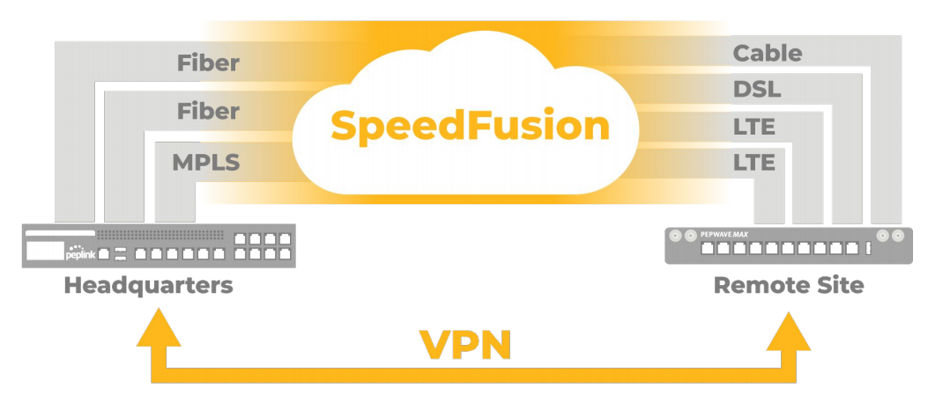
Tuy nhiên những yêu cầu của một kết nối VPN điển hình là giao thức IPSec giúp đảm bảo sự an toàn khi dữ liệu truyền tải qua nhiều hạ tầng mạng ISP, SpeedFusion Peplink cung cấp đầy đủ với khả năng mã hóa trao đổi Preshare-Key, cũng như mã hóa dữ liệu giữa các lớp mạng khi phát sinh dữ liệu đi qua kênh VPN.

